

**EQUIPE :**

L3 – 2018-2019 – Groupe Developpement

Equipe : BELHADRI Elmehdi

CHAUVIN Alexandre

MASSENYA Rémi

**RESUME :**

Le projet a pour but de développer une application informatique permettant de faciliter les tâches des auditeurs de la société A6, telle que la préparation et la rédaction de l’audit, ainsi qu’un rapport afin d’optimiser le temps de nos auditeurs. Il faudra rendre les tâches le plus ergonomique possible.

**DATE :**

13 février 2019

Journal du projet

[LAURY AUDIT]

Table des matières

I. INITIALISATION du projet 3

I.1 Organisation équipe 3

I.2 L‘idée de départ 3

I.3 Motifs (justifications de l'idée) 3

I.4 Validation via veille concurrentielle 3

I.5 Estimation de la complexité technique 3

II. PREPARATION du projet 4

II.1 Description du projet 4

II.2 Intégration 4

II.3 Conditions de réussite 4

II.4 Echéancier (macro-planning) 4

II.5 Gestion des risques 4

II.6 Organisation 4

II.7 Représentation des contraintes techniques 4

II.8 Description des environnements 5

II.9 Les livrables du projet 5

III. PLANNING initial du projet 5

III.1 Votre planning de référence 5

III.2 Vos plans de tests (tests unitaires & tests de charge) 5

III.3 Vos outils 6

Votre outil de traçabilité 6

Votre mécanisme de build 6

Votre outil d'analyse et suivi qualité 6

Votre outil de versionning 6

IV. PILOTAGE du projet 6

IV.1 Période concernée 6

IV.2 Planning de référence vs. Planning de suivi, pour la période concernée 6

IV.3 Analyse et explication des écarts 6

IV.4 Trace des risques avérés et/ou des changements opérés 6

IV.5 Métriques 7

Sur l'utilisation de l'outil de versionning 7

Sur l'utilisation de l'outil de d'analyse qualité 7

Sur les résultats de vos tests 7

Sur la tenue de charge 7

Sur l'outil de traçabilité 7

V. BILAN du projet 7

# I. INITIALISATION du projet

*Cette partie correspond aux deux premières rubriques 1 et 2 de la Note de cadrage.*

## I.1 Organisation équipe

Classe : L3 – 2018-2019 – Groupe Developpement

Equipe :

BELHADRI Elmehdi : Chef de projet

CHAUVIN Alexandre : Développeur

MASSENYA Rémi : Responsable du développement

La demande vient de la société Aciss localisé dans le Finistère, de Pascal Escaliere, qui est un responsable projet.

## I.2 L‘idée de départ

L’idée était de simplifier les audits afin d’optimiser le temps des auditeurs via une interface prédéfinie ou personnalisable et de pouvoir le sauvegarder et le réutiliser au bon vouloir des auditeurs de la société Aciss.

## I.3 Motifs (justifications de l'idée)

A la fin des audits les évaluations étaient trop complexe à mettre en place, elle n’était pas intuitive et n’était pas ergonomique pour les auditeurs. Il fallait donc simplifier cette tâche et la généraliser le plus possible pour faciliter leur travail au quotidien

## I.4 Validation via veille concurrentielle

Il y a plusieurs concurrents :

-TeamMate + Audit : Logiciel de gestion d’audit, augmente l’efficacité et la productivité.

-Optial Smartstart : Logiciel de gestion des risques opérationnels, des audits, de la conformité, et des incidents.

-Audits.io : Il digitalise les audits et montre leur résultat via des statistiques visuelles.

## I.5 Estimation de la complexité technique

*Le projet est-il complexe oui/non pourquoi ?*

Le projet est assez difficile à réaliser il faudra passer par plusieurs logiciels différents, par ailleurs, pour un certain confort il faudra investir dans ces derniers car la version gratuite ne sera pas suffisante pour assurer la transparence de l’interface. Il faudra également prévoir certaines formations sur ces outils.

*Quelles sont les langages adaptés à la réalisation de votre projet, pourquoi ?*

Pour tous ce qui concerne le web et de le rendre dynamique PHP est le langage adapté pour réalisé cette tâche.

Il y aura du JavaScript pour rendre les pages interactives entre elles.

On utilisera également du HTML et un CSS pour gérer toute l’interface graphique de l’application.

*Quelles sont les technologies que vont utiliser votre projet et pourquoi ?*

Utilisation de technologie : Git (versionning), SonarQube (qualimétrie), Trello (gestion de projet), SublimText(IDE), Discord (communication).

*Aurez-vous à vous former sur les langages, comment allez-vous faire, comment allez-vous vous organiser ?*

Nous n’aurons pas besoin de nous former sur ces différents langages, très accessibles et une bonne documentation présent sur Internet. Nous diviserons le travail et les différentes pages et nous les committerons via Git pour se partager notre avancement quelqu’un gérera toute la partie documentation (rapport +journal)

*Aurez-vous à vous former sur les outils, comment allez-vous faire, comment allez-vous vous organiser ?*

Se former sur Git ainsi que Sonar, quant à Trello il reste très facile d’utilisation, ainsi nous n’aurons pas besoin de nous former sur ces outils d’aide au développement. Nous nous renseignerons sur l’utilisation des commandes GIT pour faire des push, des updates, des deletes, …

Nous verrons comment fonctionne Sonar, comprendre les nouvelles normes de programmation, …

II. PREPARATION du projet  
*Cette partie correspond aux rubriques 3 à 8 de la Note de cadrage.*

## II.1 Description du projet

*Rappelez-vous, pour décrire le projet qui est à réaliser, il faut définir :*

* *Les acteurs du projet (client, utilisateurs, fournisseurs, etc.) + le type d’utilisation qui sera faite du produit à livrer*
* *Les fonctionnalités attendues*

*Ces indications peuvent être faites sous forme d’un diagramme de cas d’utilisation « simple », de schémas Ux-design, de texte. Vous pouvez également utiliser une combinaison de plusieurs formes d’illustration.*

* *Les éventuelles contraintes et les volumes à traiter*

L’outil à développer est destiné aux auditeurs de la société Aciss. Une ébauche de ce projet avait déjà été faite par un stagiaire en WEB, la société nous a alors demander de réaliser une version plus aboutie de celle-ci. Cet outil leur permettrai de simplifier des tâches tels que la préparation et la rédaction des rapports d’audits. Ils pourront alors définir des vulnérabilités et évaluer leur client en fonction de celles-ci, enregistrer une base de connaissance en fonction des vulnérabilités enregistrées et rédiger un rapport d’audit personnalisable.

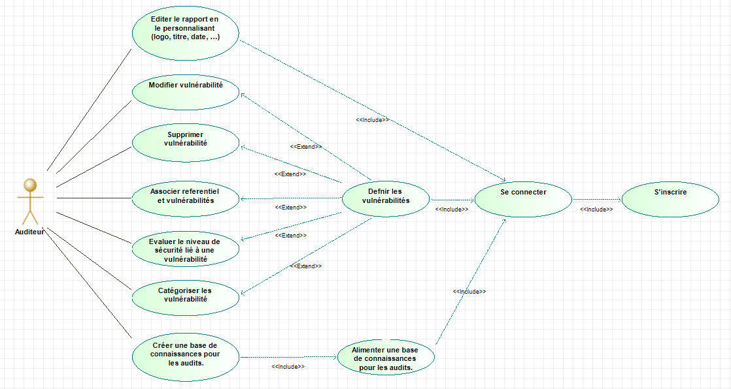

## II.2 Intégration

*Décrivez les possibles liens entre le produit à livrer et d’autres produits existants.*

*Indiquez également le type d’interface utilisateur et le type de sécurité qu’il faudra mettre en place.*

Notre produit Laury Audit s’inspire de produits déjà existants. Ces produits ne sont pas forcément présent sur le marché mais sont inspirés de ces derniers (Orange, PSA, ...). Le but principal étant de faciliter la rédaction d’un audit. Nous créerons un site web et il faudra qu’il soit sécurisé afin d’éviter au maximum les injections et les XSS.

## II.3 Conditions de réussite

*Etablissez les priorités parmi les fonctionnalités et les autres exigences.*

Certaines tâches sont prioritaires et doivent absolument être fonctionnelles telles que, la création d’un rapport et la création de la base de connaissance.

L’importance de ces tâches est supérieure à celle de la tâche « Catégoriser les vulnérabilités »

## II.4 Echéancier (macro-planning)

*L’échéancier est un planning assez général, indiquant les grandes phases que vous envisagez d’organiser pour ce projet. Il permet de constater à quel moment vous vous engagez à livrer chacune des parties (ou versions) du produit.*

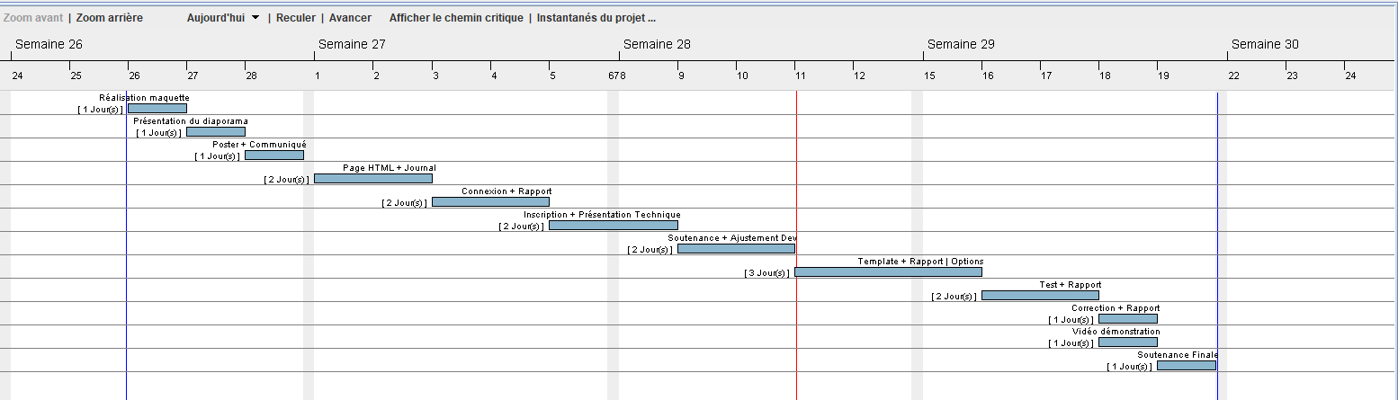

## II.5 Gestion des risques

*Indiquez votre première analyse des risques.*

*Puis, expliquez de quelle façon et avec quelle régularité vous comptez observer les risques.*

*Il est également utile d’expliquer quelles informations seront notées pour retracer un risque avéré.*

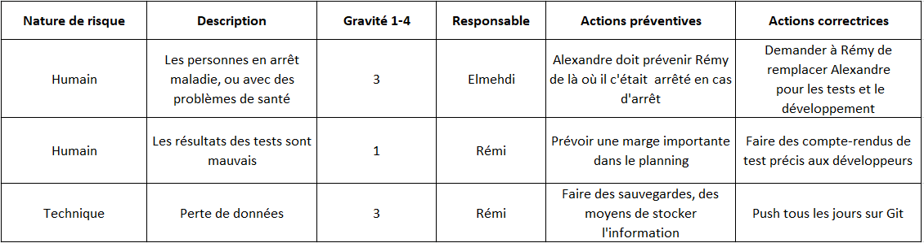

## II.6 Organisation

*Vous êtes fin prêts pour expliquer comment vous allez travailler en tant qu’équipe :*

*Vous pouvez clarifier les responsabilités des uns et des autres.*

*Expliquez comment vous allez gérer la communication dans votre projet (communication interne et externe).*

*Indiquez également tout ce qui est lié à la gestion documentaire du projet (règles, outils, accès, etc.)*

Notre équipe composée de Alexandre Chauvin, Elmehdi Belhadri et Rémi Massenya est divisée en trois rôles, un chef de projet, un responsable développement, et d’un développeur.

Elmehdi Belhadri s’occupera de la documentation et aidera au développement.

Alexandre Chauvin s’occupera principalement de la partie développement.

Rémi Massenya se chargera de la partie développement avec Alexandre.

Bien entendu les membres de l’équipe s’entraideront et communiqueront afin de mener à bien la réalisation de cette application.

## II.7 Représentation des contraintes techniques

*Réalisez un schéma de composants / déploiement*

* *Comment s’articule le projet techniquement : un module, deux modules (front + back)*
* *Sous la forme d’un schéma annoté, qu’elles sont les éléments techniques majeurs qui décrivent votre projet (Serveur Apache, Tomcat, Base de données, …)*

*Réalisez un schéma de package et de classes métiers*

* *En entrant dans le détail, y a-t-il des couches dans votre développements et comment s’articulent-elles (MVC à la PHP, MVC à la Java …)*

## C:\Users\utilisateur\Documents\PROJET ACISS\Deploiement.PNG

Base de données phpmyadmin en local.

## II.8 Description des environnements

*Composition de votre environnement de développement (Eclipse, VS, …)*

* *Outils associés et versions (JVM, NPM, ruby, python …).*

On utilisera Visual Studio et les outils utilisés seront le C#, le HTML et le CSS.

*Comment allez-vous différencier les différents environnements test-prex-prod*

* *Par exemple, allez-vous faire des VMs ou utiliser Docker ?*
* *Quelle est la cible production (Linux, Windows, RAM, DD …)*

On utilisera un site web pour les test la preprod et la production sera disponible sur windows.

## II.9 Les livrables du projet

*Au final vous fournissez quoi, un zip, un Jar, un war, un dossier …*

*Des notices ou documents techniques, …*

*Au minimum (pour la partie technique) vous devez livrer :*

* *Un document de 5/10 pages maximum sur comment builder et déployer votre projet*
  + *J’utiliser quel langage, plateforme, os … ?*
  + *Mon code est où, faut-t-il un utilisateur particulier pour le récupérer ?*
  + *Je dois utiliser quelles commandes pour fabriquer le livrable ?*
  + *Je dois placer le livrable où ?*
  + *Je dois appliquer des droits particuliers sur les fichiers ?*
* *Un document de 5/10 pages maximum sur les contraintes techniques associés à votre projet*
  + *J’utiliser quel langage, plateforme, os … ?*
  + *Il faut une base de données, laquelle, quelle version, les utilisateurs associées ?*
  + *Il faut un serveur web, lequel, quelle version, quel paramétrage ?*
  + *Contraintes de licences associées (indiquez les licences associées à chaque élément du projet)*
  + *…*
* *Une archive contenant le binaire final de l’application*
  + *Zip, JAR, WAR, … ?*

# III. PLANNING initial du projet

## III.1 Votre planning de référence

*Pour réaliser cette partie du rapport de projet, vous devez, bien sûr, identifier les lots de tâches, les jalons, la durée, la charge de travail et les ressources affectées aux tâches. Il n’est pas utile d’indiquer votre démarche de planification (PBS, WBS, etc.) dans le rapport de projet. Il suffit d’indiquer le planning de référence retenu.*

*Il n’y a aucune exigence par rapport à l’outil de planification utilisé. Vous êtes libres de choisir l’outil qui vous convient, du moment que celui-ci vous permette d’indiquer les éléments demandés.*

## III.2 Vos plans de tests (tests unitaires & tests de charge)

*Comment, techniquement allez-vous mettre en place vos tests*

*PTV : Exprimé sous forme de phrases courtes (petits scénarios), quels sont les tests que doit passer votre application pour être considérée comme valide / utilisable*

*Quels sont vos framework pour tests Unitaire : JUnit, PHPUnit, QUnit …*

*Quels sont vos outils pour tester la charge (comportement de votre application quand elle est utilisée par 500 personnes, voir plus, en même temps) : JMeter, Gathling, Selenium, Fitness …*

## III.3 Vos outils

### Votre outil de traçabilité

*Quel outil avez-vous choisi pour la remontée des anomalies ou évolutions (Bugzilla / Mantis / BitBucket …)*

*Qui en a la charge*

*Comment allez-vous l’organiser (acteurs et rôles)*

### Votre mécanisme de build

*Quel outil avez-vous choisi pour la fabrication et l’automatisation de votre livrable (Maven / Ant / Gradle / Jenkins …)*

*Qui en a la charge*

### Votre outil d'analyse et suivi qualité

*Quel outil avez-vous choisi pour le suivi de la qualité de votre code (respect des normes de codage) (Sonar / PMD …)*

*Qui en a la charge*

### Votre outil de versionning

*Quel outil avez-vous choisi pour gérer votre code (GIT, SVN, CVS, …)*

*Qui en a la charge*

*Comment allez-vous l’organiser (branches, versions, tag …)*

IV. PILOTAGE du projet  
*Cette partie du rapport de projet doit contenir autant de sous-chapitres que de périodes de suivi que vous avez indiquées dans votre note de cadrage (partie II. PREPARATION du projet – II.6 Organisation).  
Si vous avez indiqué que vous feriez 3 états d’avancement du projet avec actualisation du planning, on doit trouver les 3 constats ici. Pour chaque constat, il faudra indiquer les éléments ci-dessous.*

## IV.1 Période concernée

*Indiquez la date de début et la date de fin de la période.*

## IV.2 Planning de référence vs. Planning de suivi, pour la période concernée

* *Si vous avez utilisé un outil de planification qui vous permet d’indiquer les durées et charges de travail prévus, réalisés et restants : donnez l’extrait (détaillé) du planning qui correspond à la période indiquée.*
* *Si vous avez utilisé un outil de planification qui permet d’indiquer uniquement les durées et charges de travail prévus, vous devez trouver un autre moyen pour démontrer la différence entre le prévu, le réalisé et le restant pour la période concernée.*

## IV.3 Analyse et explication des écarts

*Vous devez expliquer les différences qui sont observées pour la période concernée. On doit comprendre à quoi sont dues les différences. Vous devez également expliquer les actions qui ont été entreprises pour éliminer les éventuels retards ou autres dépassements.*

## IV.4 Trace des risques avérés et/ou des changements opérés

*Dans le cas où le projet a subi un risque (qu’il ait été identifié en début de projet ou non), vous devez expliquer :*

* *De quel risque il s’agit et de l’impact qu’il a eu (ou a toujours) sur le projet*
* *Les mesures qui ont été prises (quoi, quand, par qui) pour essayer de minimiser l’impact*
* *Les constats, à intervalles réguliers et jusqu’à élimination du risque (date, impact constaté, effet des mesures)*

## IV.5 Métriques

### Sur l'utilisation de l'outil de versionning

*Donnez un résumé chiffré en termes d’utilisation de votre outil de versionning*

*Combien de branches, versions, commit/utilisateur*

### Sur l'utilisation de l'outil de d'analyse qualité

*Donnez un résumé chiffré en termes d’évolution sur la qualité de votre code*

*La qualité a augmenté ou baissé tout au long du projet*

### Sur les résultats de vos tests

*% de succès / echec*

*% de la couverture de vos tests*

### Sur la tenue de charge

### Sur l'outil de traçabilité

*Donnez un résumé chiffré en termes d’évolution sur le nombre d’anomalies / d’évolution*

*Qui a fermé le plus d’anomalie*

*Reste-il des anomalies ouvertes*

*Dans le cas où un retard important est constaté sur une période donnée, il est utile d’indiquer les conséquences que cela pourrait avoir pour la suite du projet.*

*Le cas échéant, indiquez les mesures que vous prenez pour réduire le retard sur le projet.*

V. BILAN du projet  
*Cette partie du rapport de projet doit contenir vos conclusions en termes de gestion de projet. C’est l’occasion d’indiquer les parties qui ont été menées avec succès et celles qui méritent un peu de réflexion afin d’améliorer votre démarche de projet.*